Администрация Жуковского района
Брянской области
УПРАВЛЕНИЕ ОБРАЗОВАНИЯ
АДМИНИСТРАЦИИ ЖУКОВСКОГО РАЙОНА

ПРИКАЗ №129 от 18 марта 2020 года

О мерах по профилактике вирусных инфекций
в образовательных организациях Жуковского района

Во исполнение приказа департамента образования и науки Брянской области от 17.03.2020 года №388 «О мерах по профилактике вирусных инфекций в образовательных организациях Брянской области», в целях обеспечения санитарно – эпидемиологического благополучия детского населения, усиления мероприятий по предупреждению вирусных заболеваний,
ПРИКАЗЫВАЮ:
- Руководителям образовательных организаций Жуковского района:
1.1.Ограничить проведение массовых мероприятий (конференций, форумов, семинаров, соревнований).
1.2. Воздержаться от выезда обучающихся и педагогов за пределы области для участия в межрегиональных и международных конкурсах, соревнованиях.
1.3.Рекомендовать муниципальным общеобразовательным организациям объявить весенние каникулы с 20 марта 2020 года по 1 апреля 2020 года.
Временно приостановить со 2 апреля по 12 апреля 2020 года посещение обучающимися общеобразовательных учреждений. При этом при наличии соответствующего решения родителей (законных представителей) обеспечить для обучающихся 1-4 классов работу дежурных групп численностью не более 12 обучающихся с соблюдением в указанных группах санитарного режима. Принять необходимые меры по обеспечению учебной поддержки всех обучающихся опосредованно (на расстоянии).
  - Рекомендовать руководителям муниципальных учреждений дополнительного образования детей с 20 марта по 12 апреля 2020 года приостановить посещение обучающимися занятий.
  - Рекомендовать введение свободного посещения дошкольных образовательных организаций и дошкольных групп при школах с 20 марта 2020 года.
- Контроль за исполнением настоящего приказа оставляю за собой.
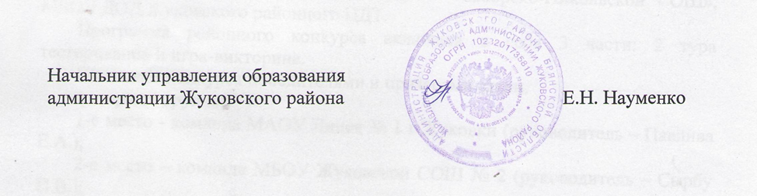
Исп.: О.М. Артемова,
тел.: 3-08-04

